
МИНОБРНАУКИ РОССИИ
Федеральное государственное бюджетное образовательное учреждение высшего образования
«МИРЭА – Российский технологический университет»
РТУ МИРЭА

Институт радиоэлектроники и информатики
Кафедра радиоволновых процессов и технологий

ОТЧЕТ ПО ЛАБОРАТОРНОЙ РАБОТЕ №1

по дисциплине «Программно-конфигурируемые радиотехнологии»

НАПРАВЛЕНИЕ ПОДГОТОВКИ
11.03.02 «Инфокоммуникационные технологии и системы связи»

Выполнили:
студенты группы: РИБО-03-23 Демьянов Д.А.
Сухоносов Е.М.

Принял:
Коняшкин Г.В.

Москва 2026
Л А Б О Р А Т О Р Н А Я Р А Б О Т А №1
Исследование основных принципов амплитудной модуляции и частотной модуляции.
Ход выполнения лабораторной работы:
1. АМ модуляция
Амплитудная модуляция (AM, анг. AM - amplitude modulation) является наиболее простым и распространенным способом изменения параметров носителя информации. При амплитудной модуляции амплитуда гармонического колебания (несущего сигнала) изменяется по закону изменения передаваемого информационного сигнала. В радиотехнике амплитудную модуляцию применяют для передачи информации на расстояние в радиовещании, акустической локации и др. Например, в радиовещании звуковые колебания преобразуются в электрический сигнал низкой частоты (модулирующий сигнал), который и изменяет (модулирует) амплитуду сигнала высокой (несущей) частоты. У полученного в результате модулированного радиосигнала амплитуда изменяется в соответствии с силой звукового сигнала.
Основной характеристикой амплитудной модуляции является коэффициент амплитудной модуляции или глубина модуляции (modulation depth) – отношение разности между максимальным и минимальным значениями амплитуд модулированного сигнала к сумме этих значений, выраженное в процентах.

  - Необходимо построить приведенную на рисунке 1 схему в программном инструментарии GnuRadio.

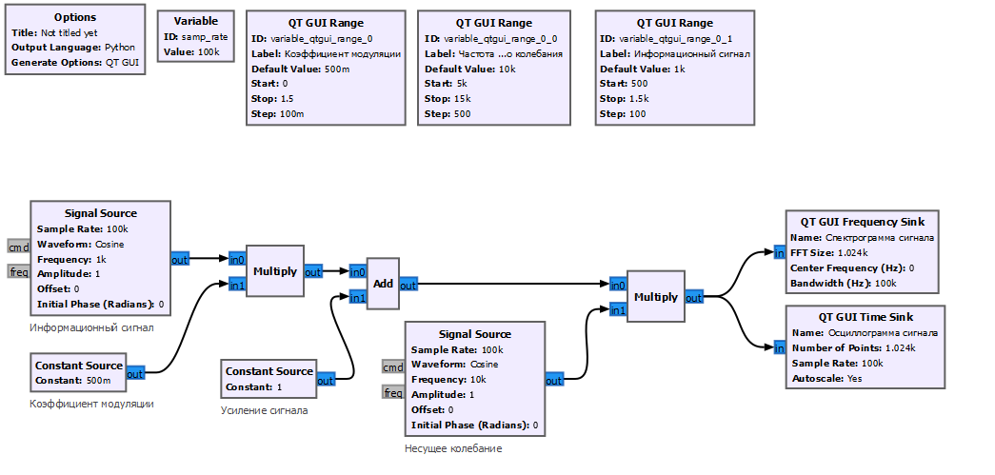
Рис.1. Схема реализации АМ сигнала в программном инструментарии GnuRadio.

  - Основные параметры блоков приведены на рисунках ниже:
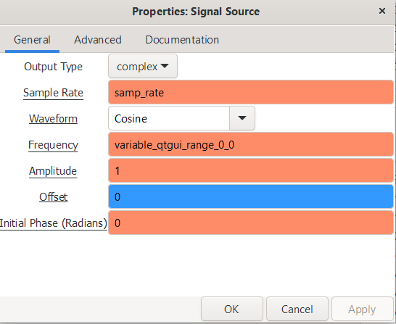
Рис.2. Настройки блока несущего колебания.

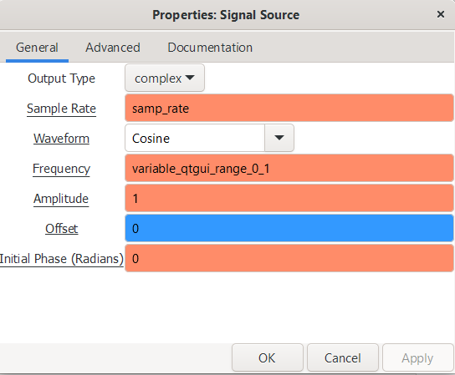
Рис.3. Настройки блока информационного колебания.

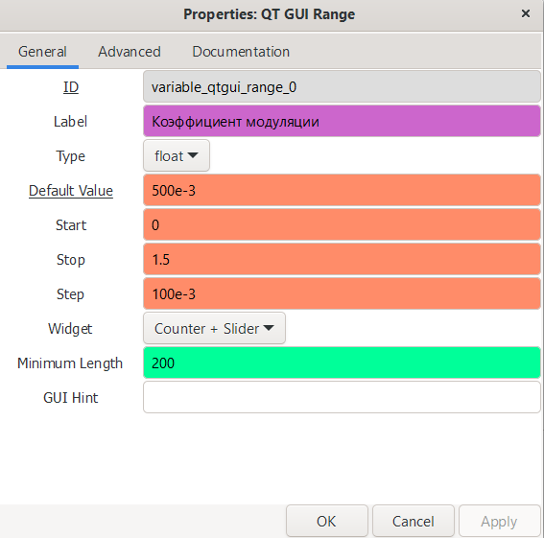
Рис.4. Настройки блока слайдера.

1.3. Далее необходимо проанализировать влияние основных параметров АМ сигнала на выходной сигнал в соответствии с таблицей 1 и представить соответствующие графики для каждого значения КМ, пример представлен на рисунке 5.

Таблица 1 Зависимость значений мощностей от КМ

Коэффициент модуляции, $K_{m}$ | Мощность информационного сигнала, db | Мощность несущего сигнала, db
0.25 | -9.61 | -21.38
0.5 | -9.47 | -15.45
0.75 | -9.46 | -11.85
1 | -9.44 | -9.34
1.5 | -9.45 | -5.82

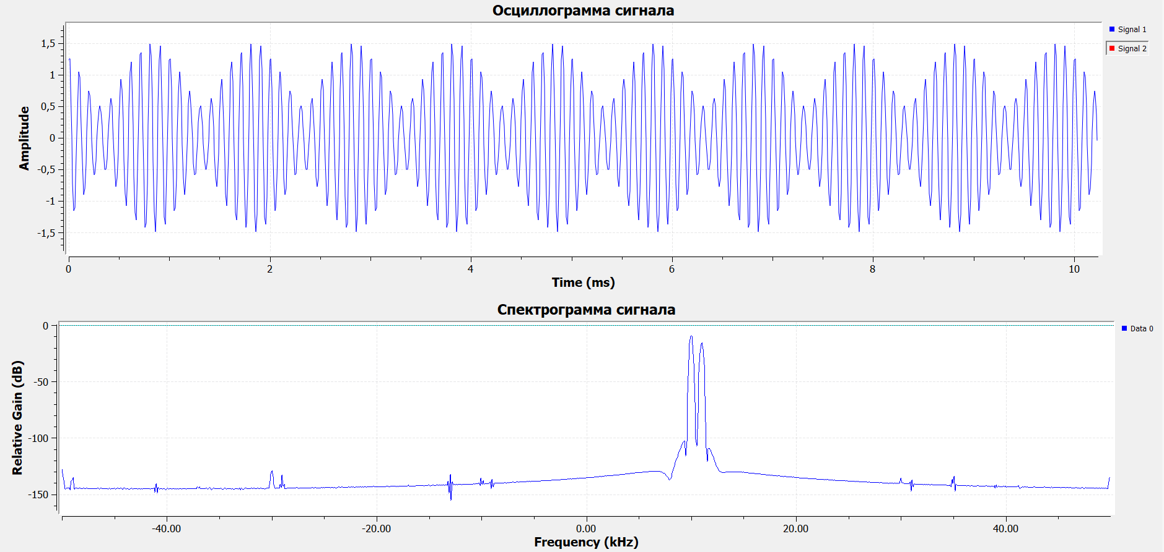
Рис. 5. Временное представление и АЧС сигнала

1.4. Постройте график зависимости мощности несущего сигнала от КМ.
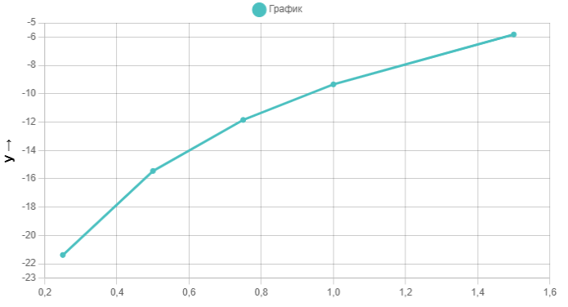
Рисунок 6. График зависимости мощности несущего сигнала от КМ

2. ЧМ модуляция
Частотная модуляция (ЧМ, FM (англ. frequency modulation)) — вид аналоговой модуляции, при которой модулирующий сигнал управляет частотой несущего колебания. По сравнению с амплитудной модуляцией здесь амплитуда остаётся постоянной.
Линейная частотная модуляция (ЛЧМ) сигнала — это вид частотной модуляции, при которой частота несущего сигнала изменяется по линейному закону.
Ход выполнения лабораторной работы
2.1. Необходимо построить приведенную на рисунке 5 схему в программном инструментарии GnuRadio.

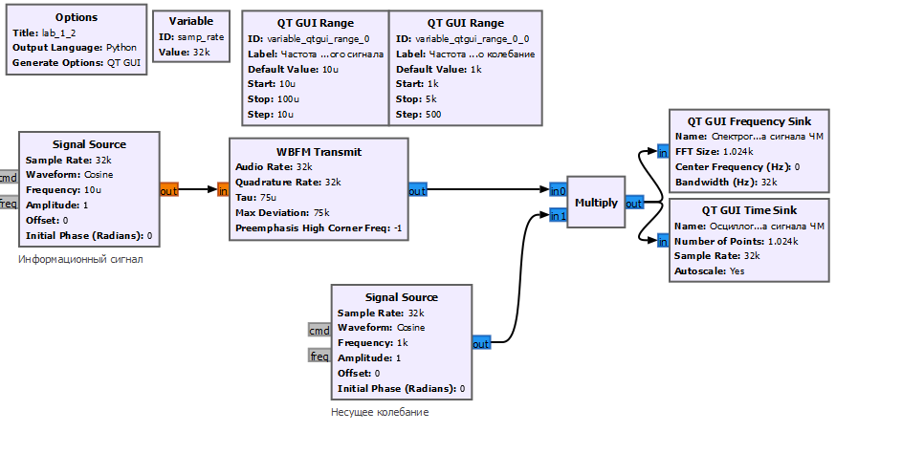
Рисунок 7. Схема ЧМ модулятора в программе GNU Radio

2.2. Необходимо зафиксировать графики с различными параметрами модулирующего и модулируемого сигнала, полученными согласно таблице 2
Таблица 2 Перечень параметров частот для модулирующего и модулируемого сигналов ЧМ модулятора
Частота модулирующего (информационного) сигнала, мкГц | Частота модулируемого (несущего) сигнала, Гц
10 | 1000
30 | 2000
60 | 3000
80 | 4000
100 | 5000

2.3. Основные параметры блоков соответствуют указанным на схеме (рисунок 6) параметрам.
Пример полученных графиков приведен на рисунке 7.
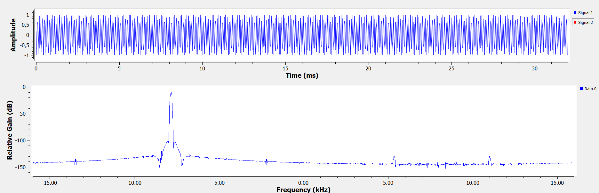
Рисунок 8. Временное представление и АЧС полученного сигнала. (пример)

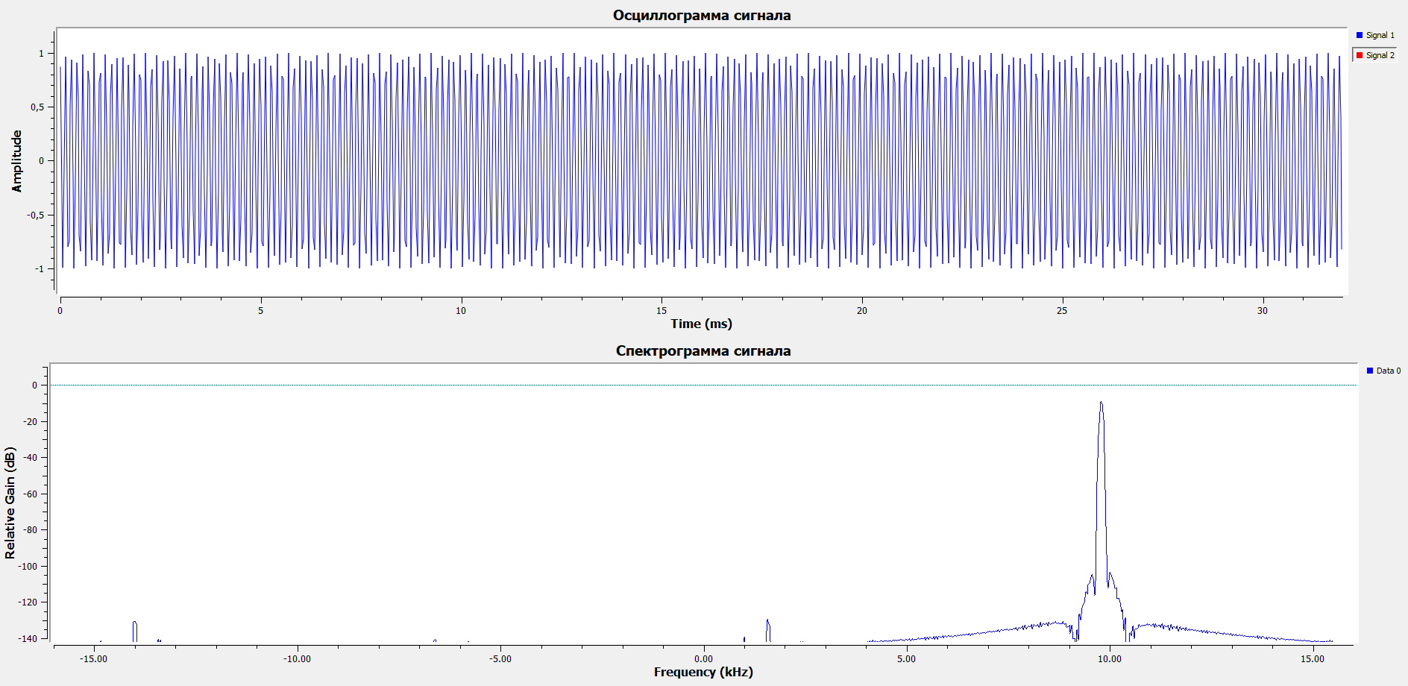
Рисунок 9. Временное представление и АЧС полученного сигнала. (Частота информационного: 10 мкГц, несущего: 1000 Гц)
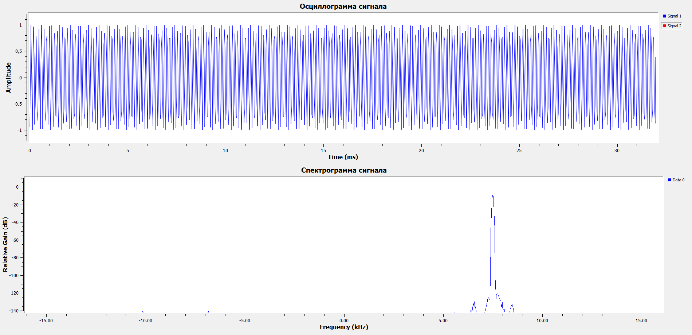
Рисунок 10. Временное представление и АЧС полученного сигнала. (Частота информационного: 30 мкГц, несущего: 2000 Гц)
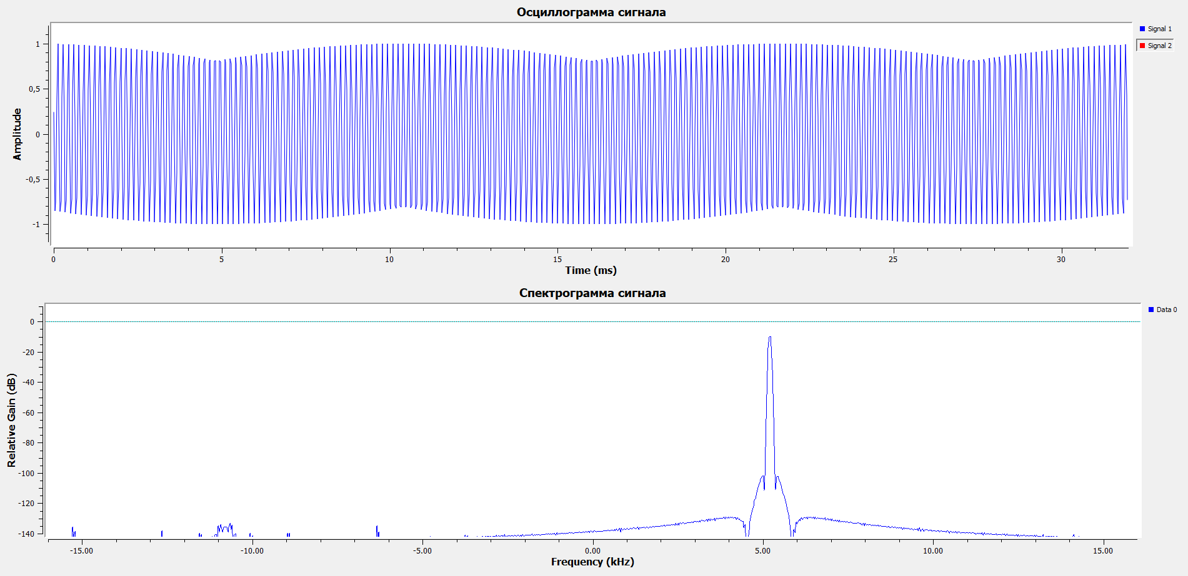
Рисунок 11. Временное представление и АЧС полученного сигнала. (Частота информационного: 60 мкГц, несущего: 3000 Гц)
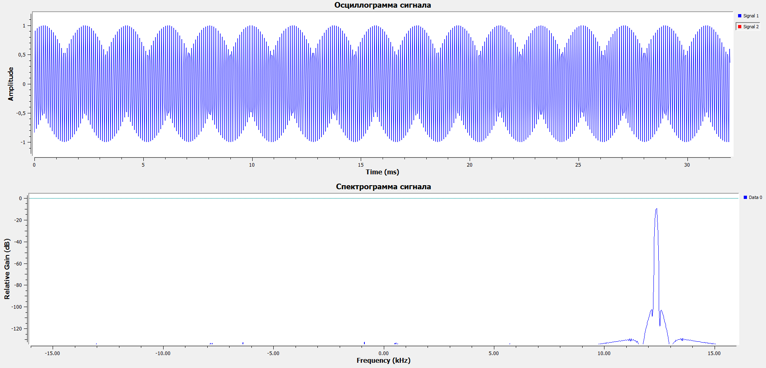
Рисунок 12. Временное представление и АЧС полученного сигнала. (Частота информационного: 80 мкГц, несущего: 4000 Гц)
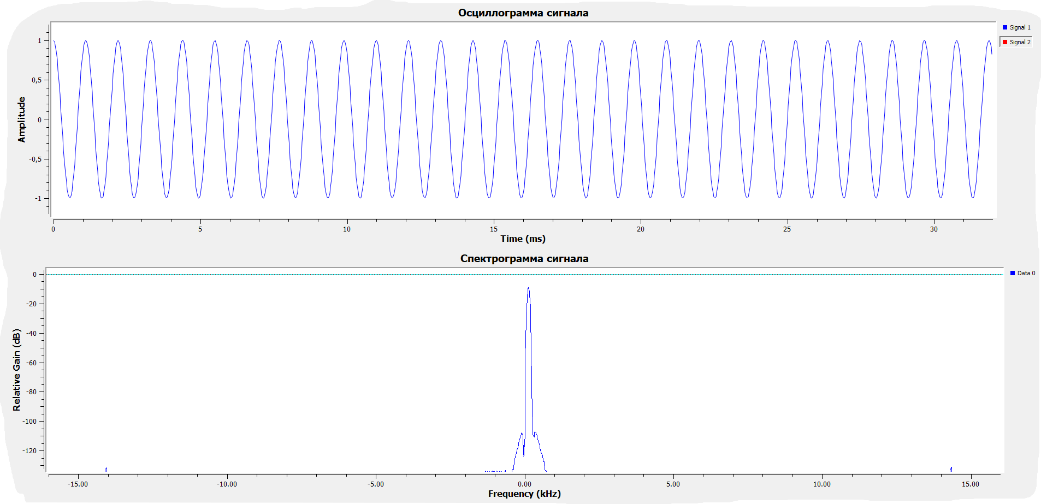
Рисунок 13. Временное представление и АЧС полученного сигнала. (Частота информационного: 100 мкГц, несущего: 5000 Гц)

4. Проанализируйте результат и опишите основные параметры блока WBFM transmit

Основные параметры блока WBFM transmit:
Audio Rate: Частота дискретизации аудио входа. Определяет samp_rate аудиоданных; quad_rate считается как audio_rate * 5.
Quad Rate: Квадратурная частота (автоматически audio_rate * 5), задает полосу для WBFM-модуляции.
Tau: постоянная времени предыскажения (pre-emphasis) в блоке WBFM Transmit. Она усиливает высокочастотные компоненты аудио для компенсации шумов в FM-канале.
Max Deviation: Максимальное частотное отклонение несущей.
​ Preemphasis High Corner Freq задает частоту среза (высокий угол), выше которой предыскажение выравнивается; значение <0 использует автоматический расчет как 0.925 * quad_rate/2. Это помогает избежать чрезмерного усиления самых высоких частот.

3. Модулирование wav файла с помощью АМ модуляции.
3.1. Необходимо построить приведенную на рисунке 8 схему в программном
инструментарии GnuRadio. Файл представлен ниже.

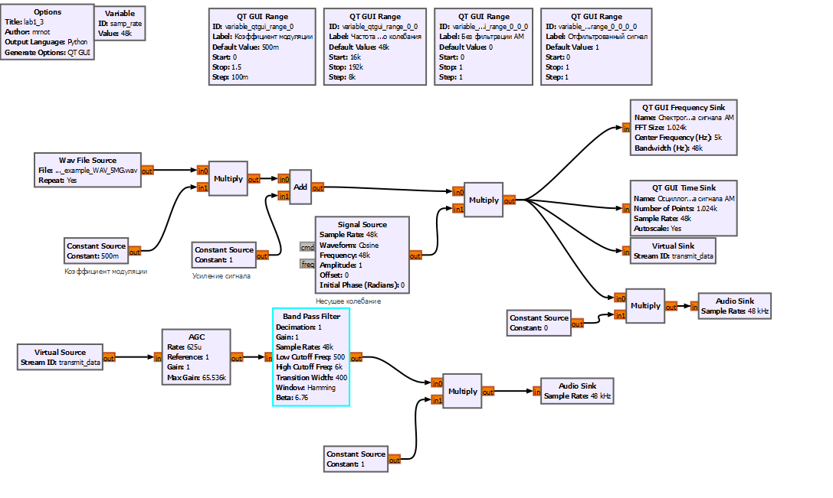
Рисунок 14. Схема модуляции звука с помощью АМ.
3.2. Необходимо зафиксировать графики с различными параметрами модулирующего сигнала полученными согласно таблице 3.
Таблица 3 Перечень параметров частот модулируемого сигнала
Частота модулируемого сигнала, кГц
16
24
32
48
68
96
128
144
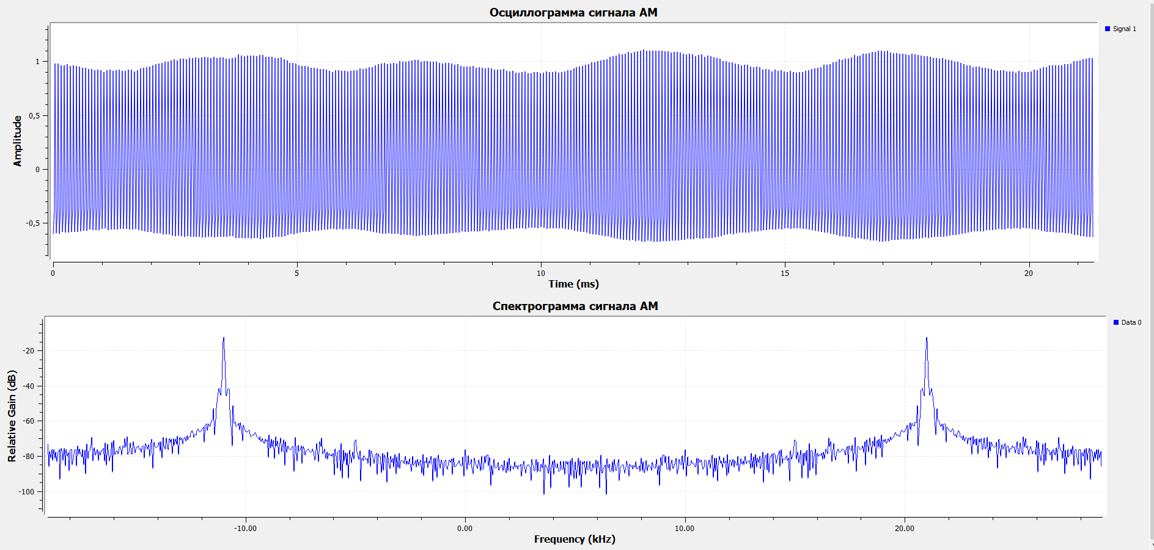
Рисунок 15: Графики с параметрами при частоте несущего сигнала 16 кГц
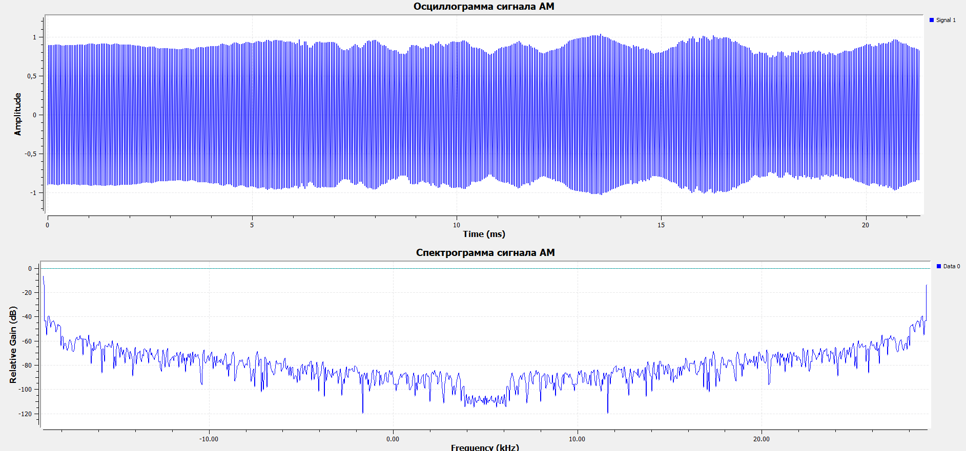
Рисунок 16: Графики с параметрами при частоте несущего сигнала 24 кГц
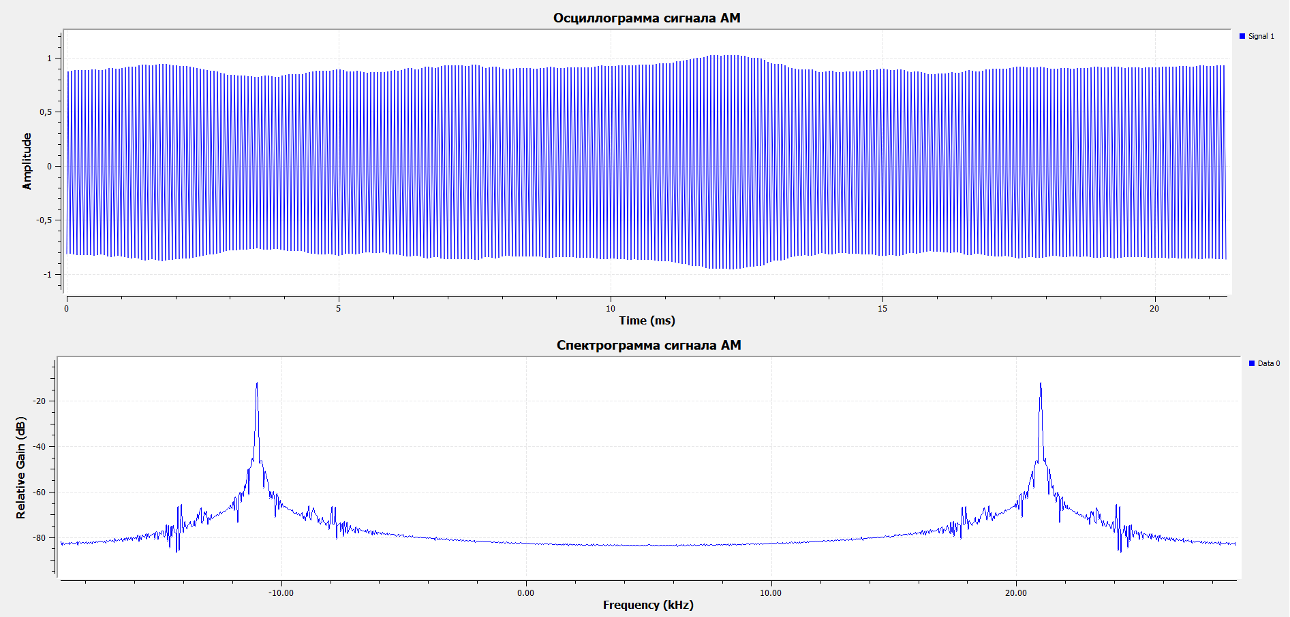
Рисунок 17: Графики с параметрами при частоте несущего сигнала 32 кГц
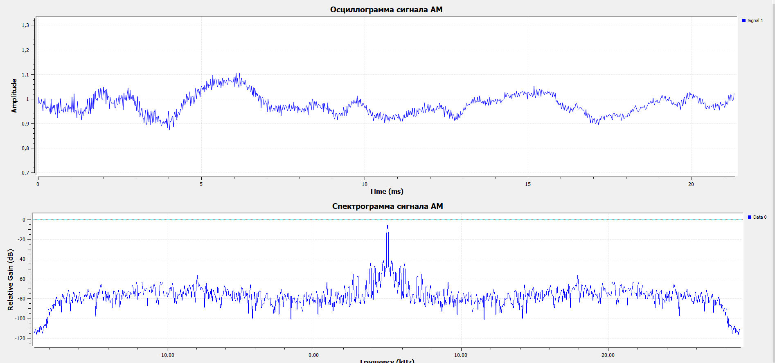
Рисунок 18: Графики с параметрами при частоте несущего сигнала 48 кГц
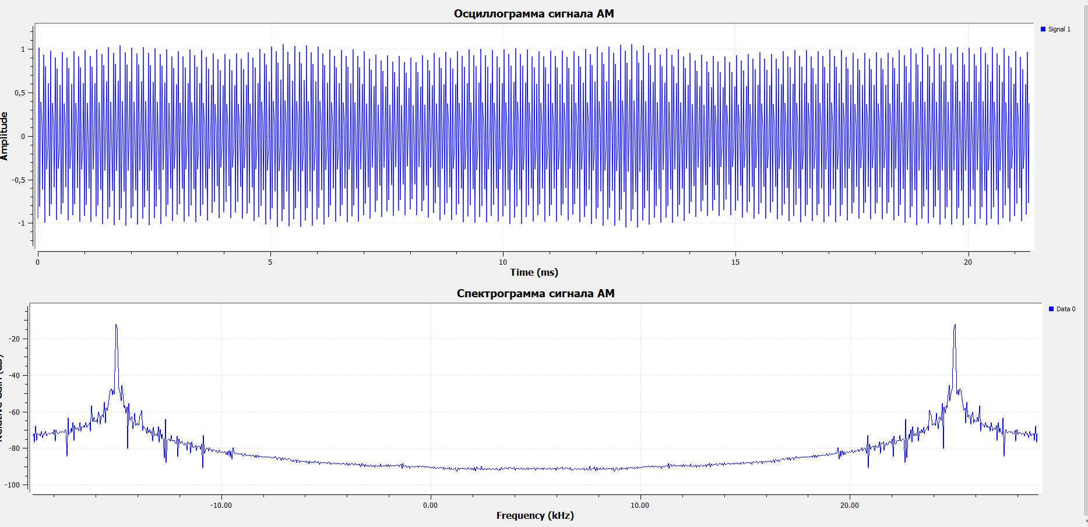
Рисунок 19: Графики с параметрами при частоте несущего сигнала 68 кГц
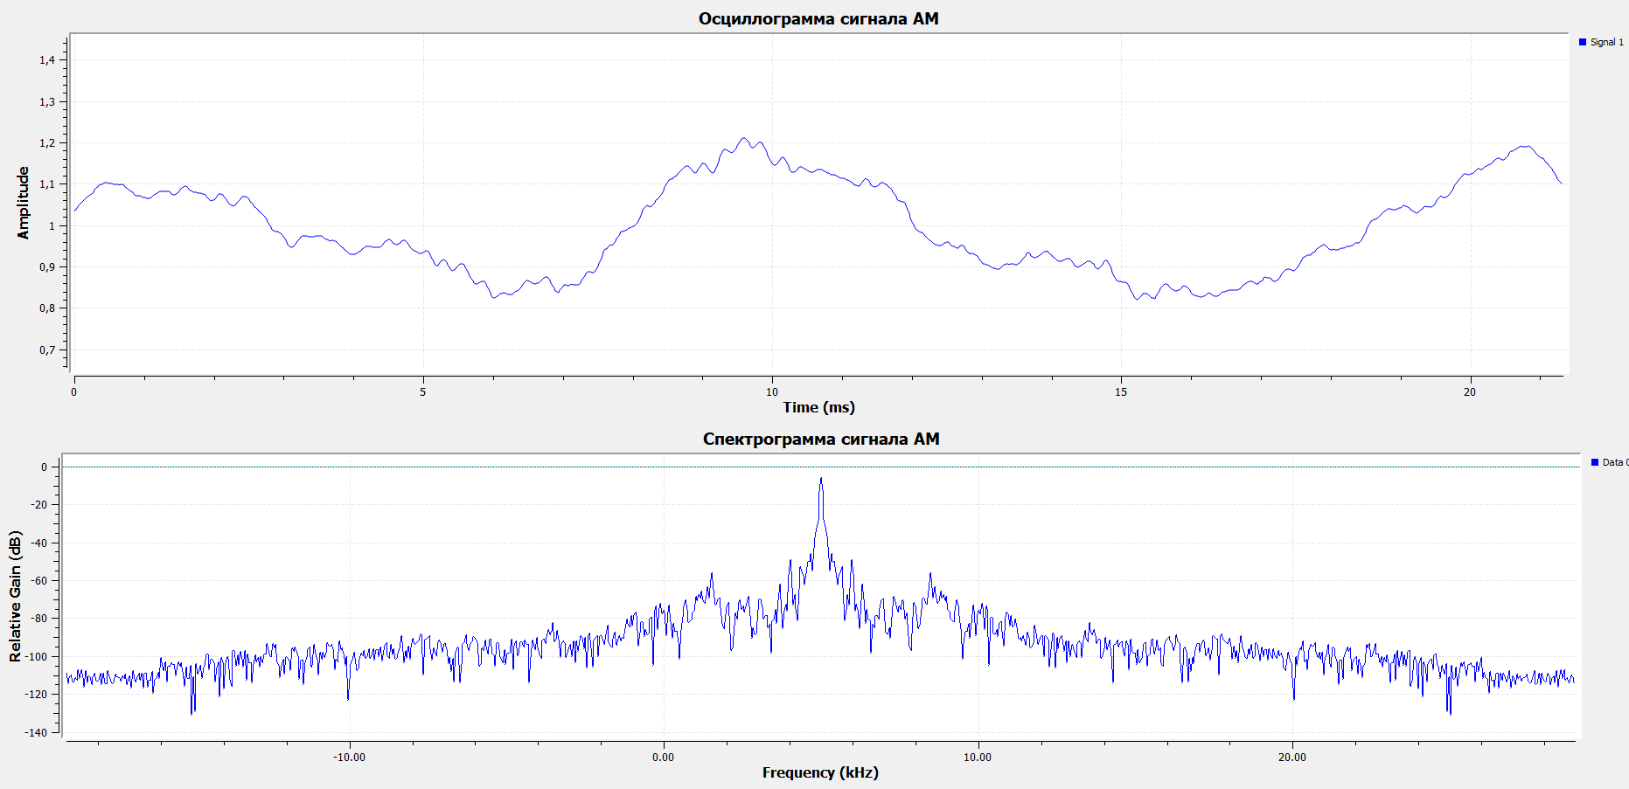
Рисунок 20: Графики с параметрами при частоте несущего сигнала 96 кГц
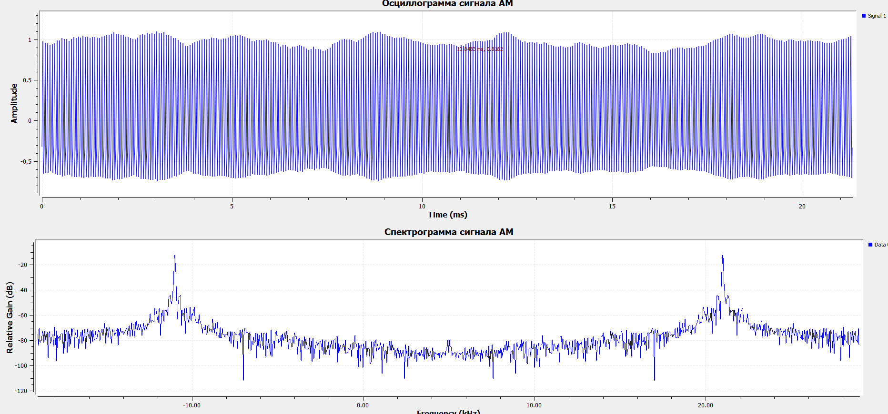
Рисунок 21: Графики с параметрами при частоте несущего сигнала 128 кГц
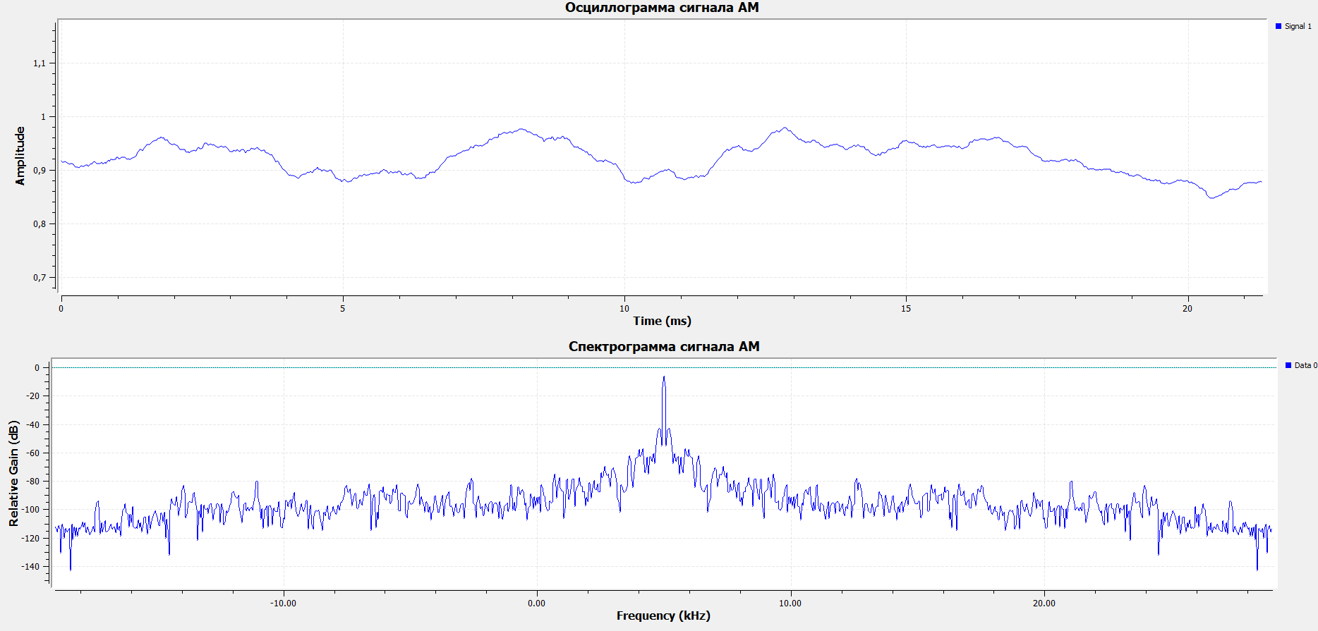
Рисунок 22: Графики с параметрами при частоте несущего сигнала 144 кГц

3. Также прослушайте закодированную мелодию без фильтрации (смоделированный сигнал) и с фильтрацией (демодулированный сигнал).
4. Ответьте на вопрос, какова зависимость частоты модулируемого сигнала от возможности нормального вывода звукового сигнала на аудиокарту.

Частота модулируемого сигнала (информационного) должна быть значительно ниже половины частоты дискретизации аудиокарты (обычно <20 кГц), чтобы обеспечить нормальный вывод звука. Более высокие частоты приведут к алиасингу (искажениям) или будут отфильтрованы, так как аудиокарты работают в звуковом диапазоне. При частотной модуляции (ЧМ) частота модулирующего сигнала определяет скорость изменения несущей, и если она превышает возможности ЦАП, качественного воспроизведения не будет.
Контрольные вопросы:

Вопрос 3:
Какова роль девиации частоты в частотной модуляции, и как она влияет на ширину полосы пропускания сигнала?
Девиация частоты — это максимальное отклонение частоты ЧМ-сигнала от несущей, определяющее глубину модуляции и помехоустойчивость. Чем выше девиация, тем шире полоса пропускания, требуемая для передачи, что, согласно формуле Карсона B = 2(delta*f+Fmax) увеличивает качество сигнала, но занимает больше радиоэфира.

Вопрос 10:
Какие методы демодуляции частотно-модулированного сигнала наиболее эффективны, и в чём их принципиальное отличие?
Наиболее эффективными методами демодуляции частотно-модулированного (ЧМ) сигнала являются фазовая автоподстройка частоты (ФАПЧ/PLL) для высокого качества и цифровые квадратурные методы (IQ-демодуляция) для современного SDR. Они отличаются принципом: ФАПЧ следит за фазой, а IQ-демодуляция преобразует сигнал в комплексную форму, обеспечивая высокую точность и помехоустойчивость.

